Kennisgeving voorgenomen bruikleen (adoptie) en (natuur-)beheer van grond door gemeente Almelo

De gemeente Almelo heeft het voornemen om het bij de gemeente in eigendom zijnde perceel kadastraal bekend gemeente Ambt Almelo, N-5855 (ged.), zoals weergegeven op bijgevoegde kaart, in adoptie en beheer te geven aan een bewonerscomité bestaande uit omwonenden van dit perceel (hierna: het Comité). Dit zal de gemeente doen via een groenadoptie-overeenkomst.

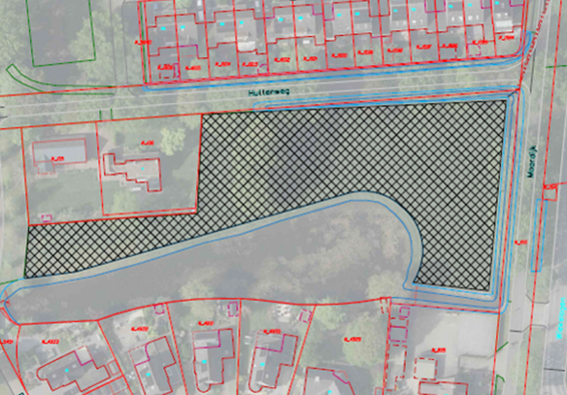

Het Comité wil dit gebied, dat is gelegen naast Huttenweg 4 te Almelo, inrichten als schapenwei. Na de inrichting zal het Comité dit gebied ecologisch beheren door middel van periodieke begrazing door schapen. Er wordt ook een bloemlint aangelegd.

Eén serieuze gegadigde
De gemeente Almelo meent in de lijn van het in de rechtspraak uitgemaakte toetsingskader dat er om de navolgende objectieve, toetsbare en redelijke criteria geen andere gegadigden zijn dan het Comité om het voornoemde perceel in bruikleen en beheer te verkrijgen zijn:

Het comité is opgericht uit een burgerinitiatief en bestaat mede uit inwoners die in de onmiddellijke nabijheid van de schapenweide wonen;
Het comité heeft ervaring met de verzorging van schapen en het beheer en onderhoud van een schapenweide
Voor het gebruik van het perceel als schapenweide bestaat draagvlak in de buurt. Dit gebruik vindt plaats in het maatschappelijk belang, zonder dat hier een winstoogmerk mee gemoeid is.

Termijn reactie
Iedere serieuze gegadigde die vindt dat hij ook voor bruikleen (adoptie) en beheer in aanmerking komt met betrekking tot dit perceel, dient dit uiterlijk 23 juni 2025 schriftelijk gemotiveerd kenbaar te maken. Met het oog op de voortgang in dit traject en het verkrijgen van duidelijkheid, hanteren wij
een termijn van 20 kalenderdagen. Deze termijn is een vervaltermijn.

U kunt reageren door uw gemotiveerde reactie te sturen naar de gemeente Almelo o.v.v. zaaknummer Z/25/241600. De reactie kunt u per post versturen aan Postbus 5100, 7600 GC Almelo of per e-mail aan gemeente@almelo.nl. U ontvangt een bevestiging als uw reactie ontvangen is.

Bij meerdere gegadigden naast het Comité zullen wij aan de hand van aanvullende informatie een definitieve keuze maken voor een samenwerkingspartner voor deze ontwikkeling.

Als op voornoemde datum geen andere gegadigden zich hebben gemeld, zal de gemeente Almelo de samenwerking met het Comité definitief maken.

Informatie
Voor eventuele vragen kunt u contact opnemen met Chantal Schraa, telefonisch bereikbaar via (0546) 54 1111 of per e-mail gemeente@almelo.nl o.v.v. zaaknummer Z/25/241600.

Publicatie
Met deze publicatie geeft de gemeente uitvoering aan het arrest van de Hoge Raad d.d. 26 november 2021 (ECLI:NL:HR:2021:1778).

